**باسمه تعالی**

گزارش پروژه آزمایشگاه دیتابیس 1

عرفان بهرامی - 9624513

موضوع پروژه طراحی پایگاه داده ی مدیریت آموزشگاه موسیقی است که در آن همگی اعضای یک آموزشگاه موسیقی اعم از منشی ، اساتید ، دانشجویان، سازها و ... حضور دارند.

قسمتی از این پروژه ( بخش تشویقی ) نرم افزار ویندوزی است که با کد C# زده شده است و در همین فولدر مربوط به گزارش ، فیلمی از نحوه ی استفاده از app قرار داده شده است. که در زیر چند عکس از بخش های مختلف آن را می بینیم.

بخش لاگین و theme های مختلف app:

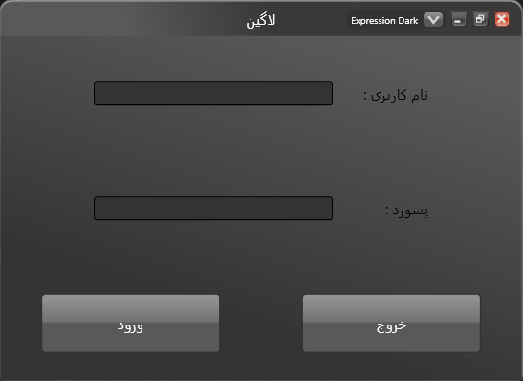 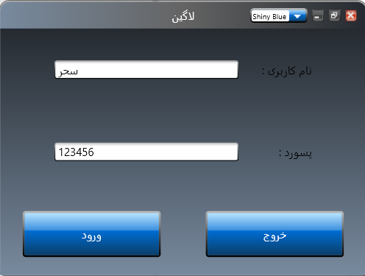

که اگر با کاربر مدیر که به همه ی functionalityها دسترسی دارد وارد شویم با پنجره زیر رو به رو می شویم:

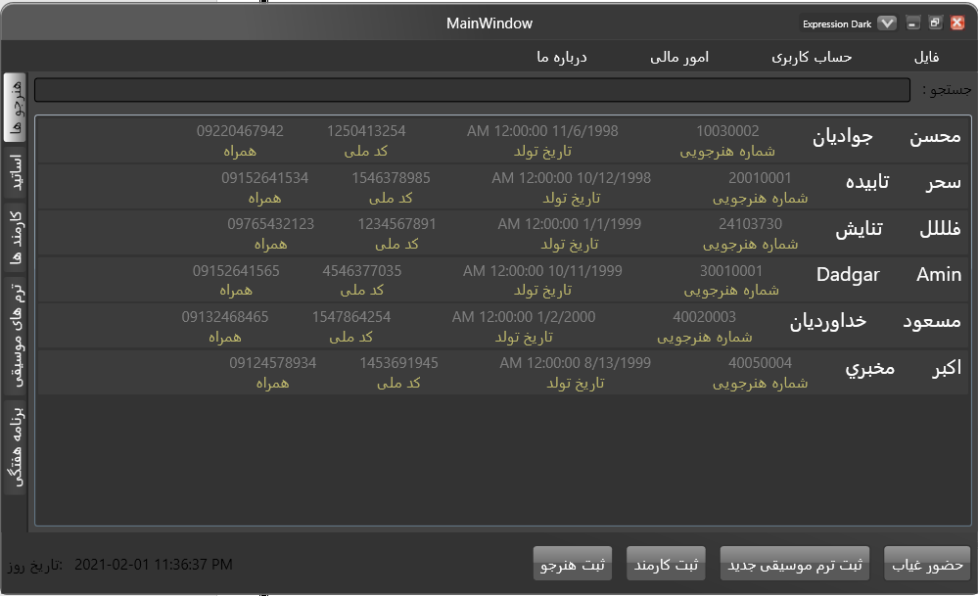

برای مثال اگر مدیر روی آیکون ثبت هنرجو کلیک کند ، با پنجره زیر رو به رو می شود:

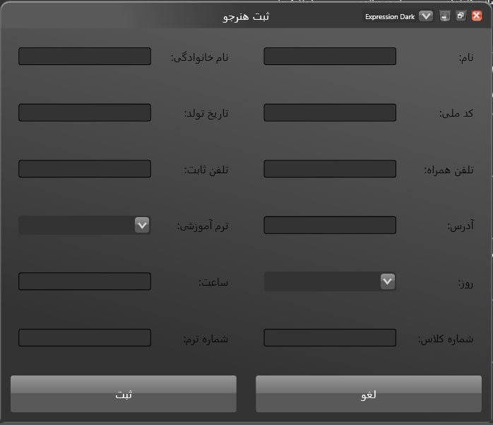

همچنین بخش های دیگر در فیلم توضیح داده شده است.

قسمت دیگر پروژه هم طراحی دیتابیس و در واقع بخش sqlای کار است. که در آن ابتدا جداول بازنگری و تکمیل شده و به صورت زیر هستند. پیاده سازی جداول پایگاه داده در فایل MAM_Creating_Tables.sql قرار دارند.

* جدول Student: که اطلاعات هنرجویان را ذخیره می کند .
* جدول Employee : که اطلاعات اداری کارمندان از جمله تاریخ استخدام، نقش،شماره بیمه و ... را دارد .
* جدول Employee_Pv : که اطلاعات شخصی کارمندان از جمله کد ملی ، شماره تلفن ، آدرس و ... را ذخیره می کند .
* جدول Teacher_Instr : که مشخص می کند هر استادی چه ساز یا سازهایی را آموزش می دهد.
* جدول Class : که اطلاعات مربوط به کلاس ها مانند تعداد دانشجو ، روز و تاریخ کلاس و... را ذخیره می کند.
* جدول Term : که اطلاعات مربوط به دوره ها از جمله idدوره ، تعداد جلسات دوره ، قیمت هر جلسه ، زمان هر جلسه و ... را ذخیره می کند.
* جدول Attendance : که اطلاعاتی نظیر حاضر و غایب بودن ، غیبت مجاز ، تایم کلاس و ... مربوط به یک شهر را مشخص می کند .
* جدول Academy : که حاوی اطلاعات آموزشگاه از قبیل تلفن ، آدرس ، سایت ، ایمیل ، تاریخ تاسیس و ... است.
* جدول Payment : شامل زمان پرداخت و مبلغ پرداختی است.
* جدول Student_Term : شامل ترم دانشجو ، تاریخ ثبت نام و ... است.

همان طور که می بینید توضیحات هر فیلد در فایل sql به صورت comment در جلوی آن آورده شده است. برای مثال 4 عکس از جداول و فیلد های آن ها را قرار می دهم.

جدول Student :

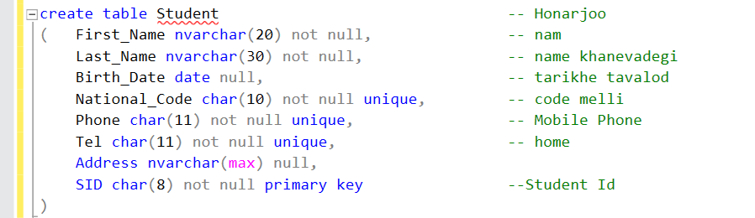

جدول Employee :

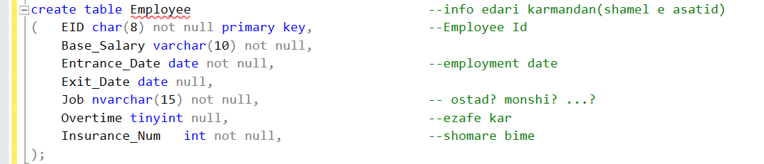

جدول Attendance :

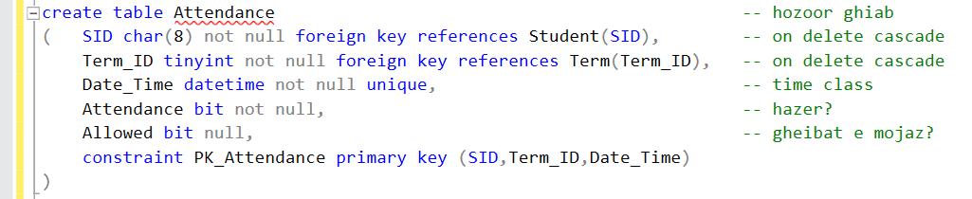

جدول Term :

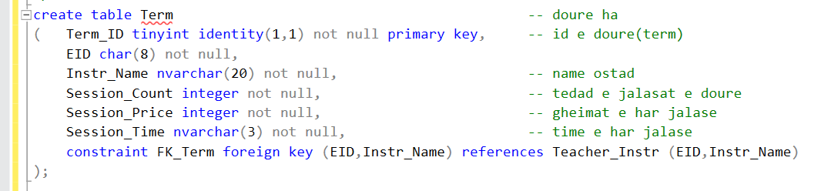

داده های آزمايشي پایگاه داده در جداول به ميزان لازم وارد شده اند کد آن در فایل MAM_inserting_data.sql قرار دارد. که در زیر برای مثال عکس دوتا از آن ها آورده شده است.

جدول Student :

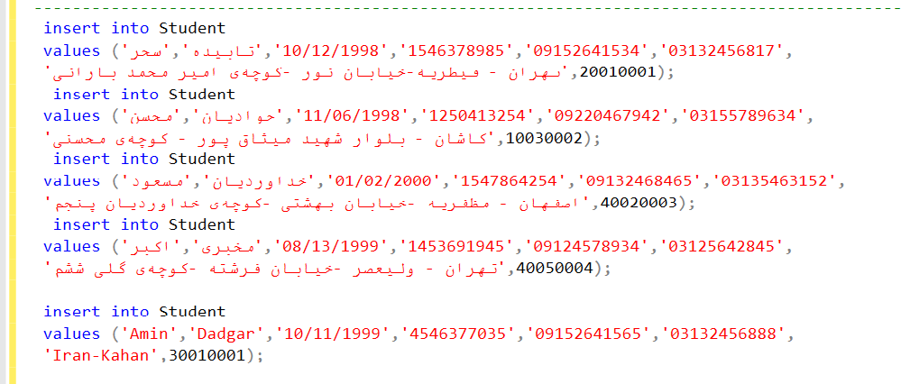

جدول Class :

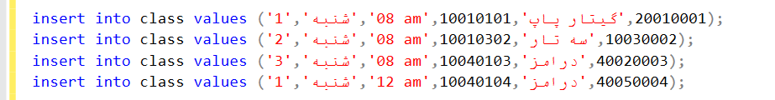

همچنین کد مربوط به stored procedure و functionها در دو فایل با نام های func_proc(2).sql و MAM_procedure_function.sql قرار دارد.

*لازم به ذکر است که کلیه ی فایل های sql دیتابیس از جمله فایل هایی که در بالا توضیح داده شده و نیز فایل مربوط به updateها و ... در پوشه ی DB و فایل exe اپلیکیشن در فولدر Debug قرار دارند. همچنین بقیه ی فولدر های داخل zip مربوط به source code اپلیکیشن هستند. *

به دلیل حجم بالای فیلم ( 85 mb ) لینک iutbox را قرار می دهم :

https://iutbox.iut.ac.ir/index.php/s/Mcmj6Em8Yy83xY8